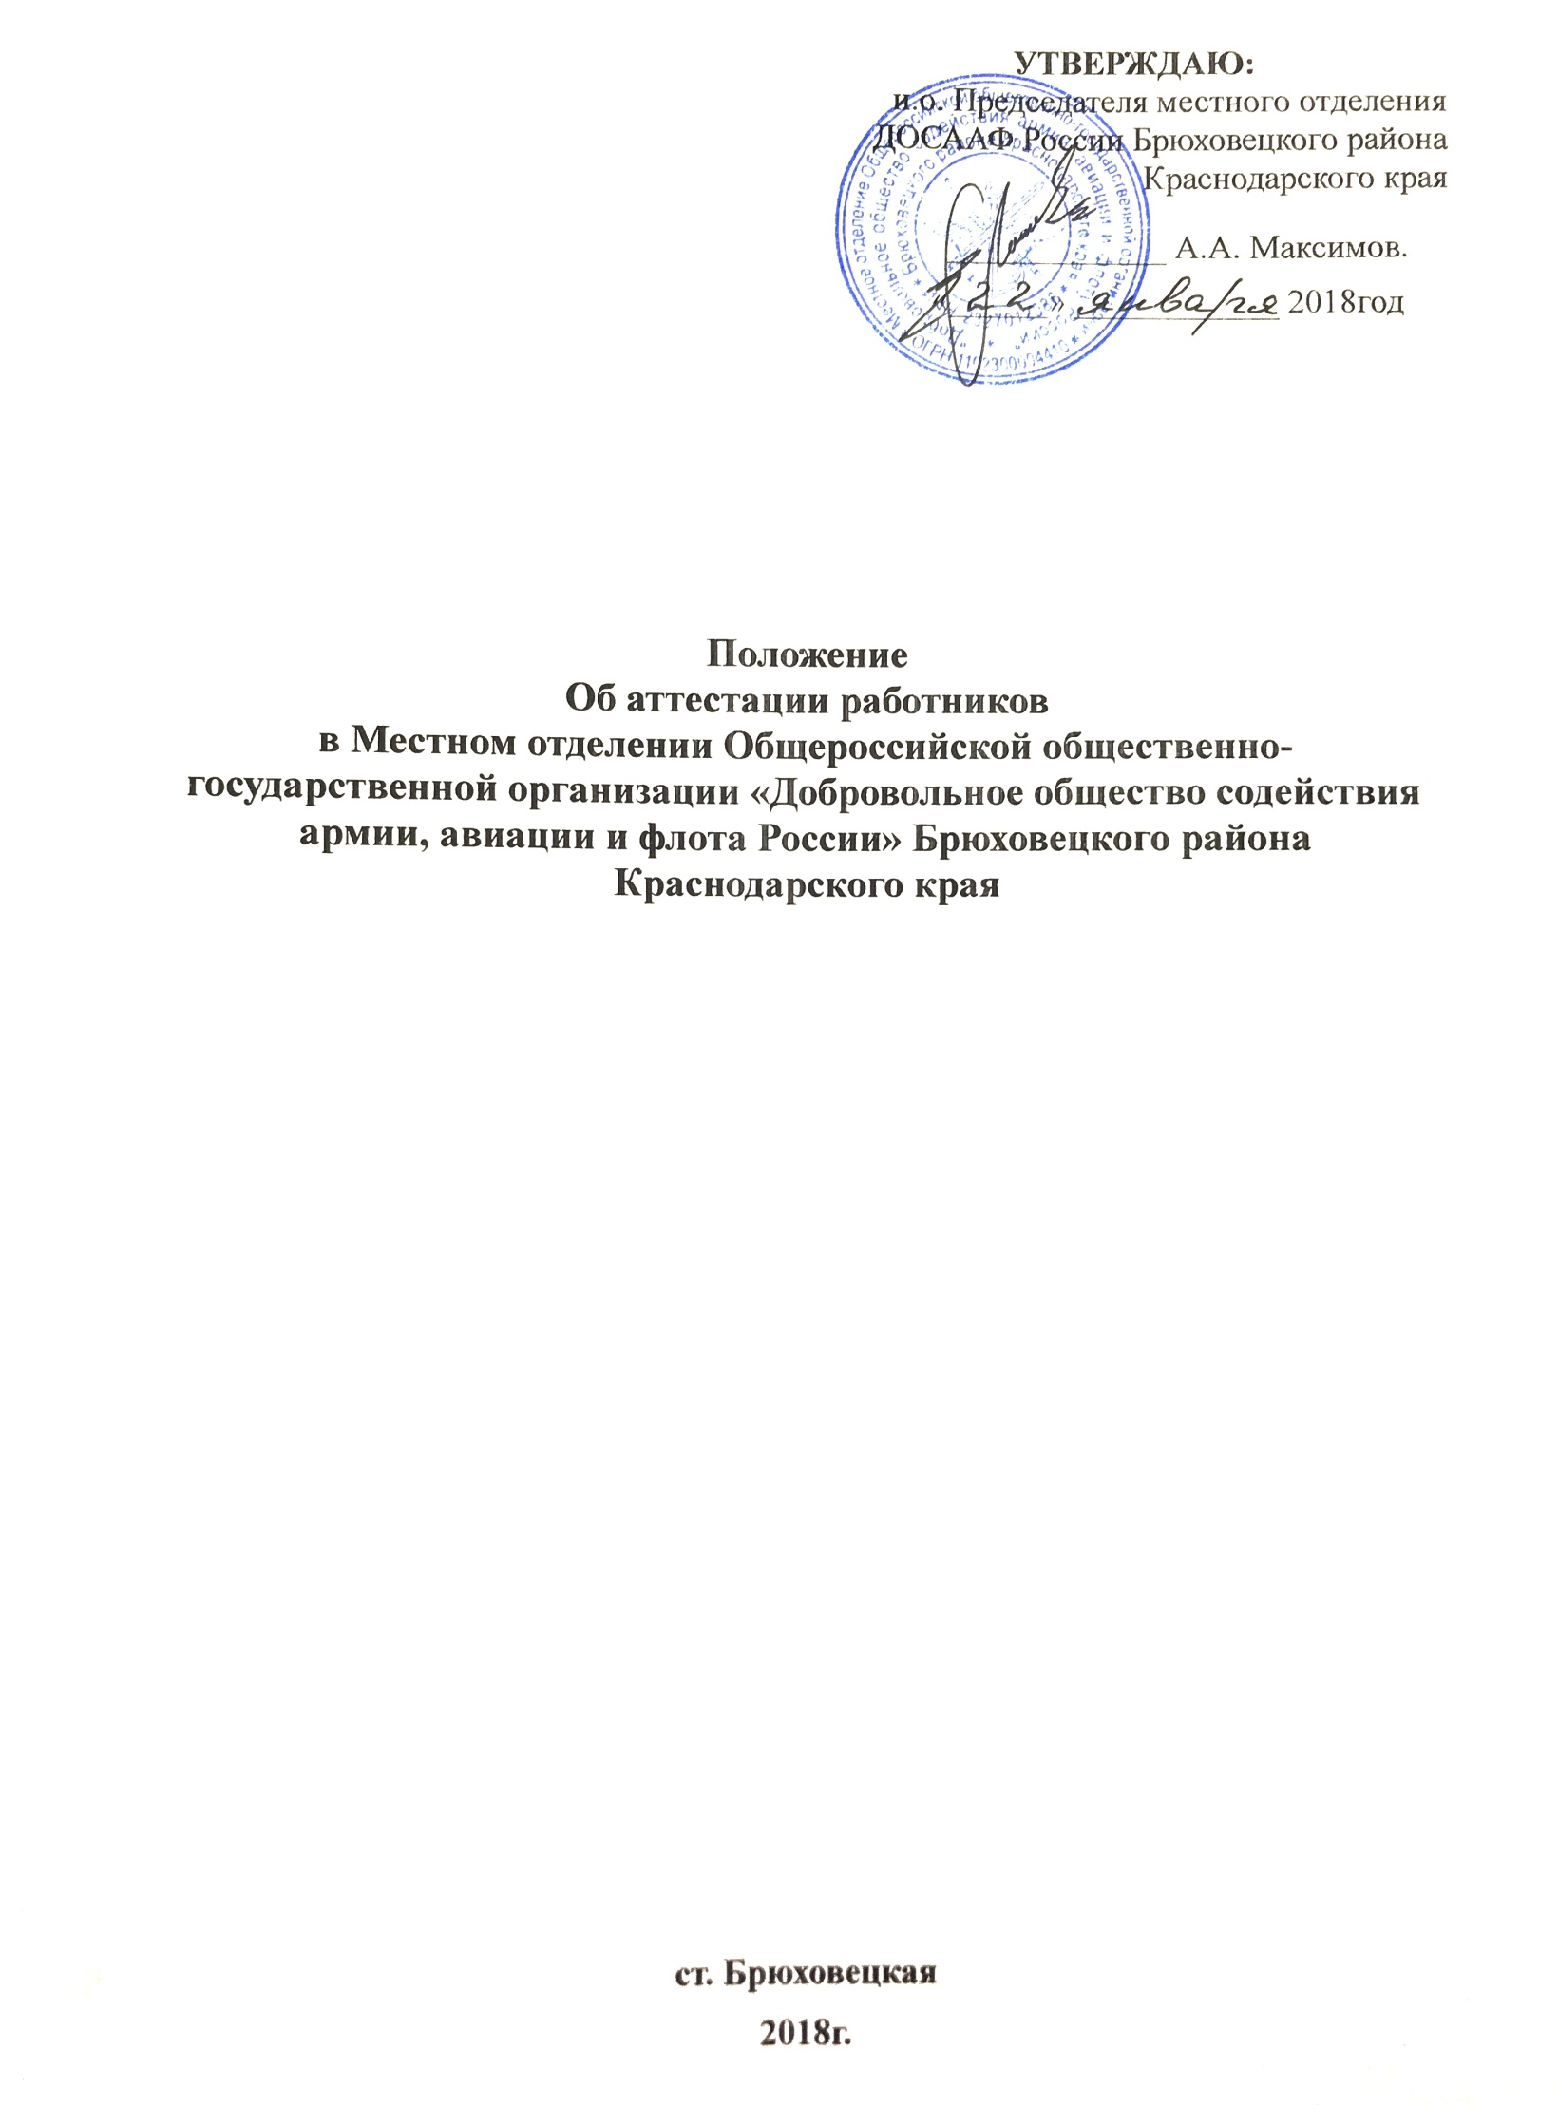

Общие положения
1.1. Аттестация работников организации - это проводимая в
установленном законодательством порядке оценка результатов деятельности и
определение деловых качеств и квалификации работников с целью выявления их соответствия занимаемой должности, а также возможности дальнейшего служебного продвижения.
1.2. Аттестации подлежат все категории работников организации, кроме указанных в п.1.5.данного Положения.
1.3. Сроки проведения аттестации. Аттестация проводится не чаще 1 раза в год, но не реже 1 раза в три года.
1.4. Основные задачи аттестации. Аттестация призвана способствовать совершенствованию деятельности организации в сфере подбора,
повышения квалификации и расстановки кадров, определению уровня их профессиональной подготовки и соответствия занимаемой должности, а также решению вопроса о присвоении работнику квалификационного разряда.
1.5. Работники, не подлежащие аттестации. Аттестации не подлежат: - работники, проработавшие в организации менее года; беременные женщины; и женщины, находящиеся в отпуске по уходу за ребенком.
1.6. Аттестация указанных служащих проводится не ранее, чем через год после выхода из отпуска или после сдачи квалификационного экзамена, окончания курсов повышения квалификации или переподготовки.

2. Аттестационная комиссия
Аттестацию работников Местного отделения ДОСААФ России Брюховецкого района Краснодарского края осуществляют аттестационная комиссия.
2.1.Образование и состав аттестационной комиссии.
2.1.1.Аттестационная комиссия состоит из председателя и членов комиссии. Количественный и персональный состав аттестационной комиссии, сроки и порядок ее работы утверждаются приказом председателя МО ДОСААФ России Брюховецкого района. В состав аттестационной комиссии включаются специалист по кадрам, старший мастер ПО, преподаватели. В состав аттестационной комиссии может включаться представитель ПК.
2.1.2. Председатель МО ДОСААФ России Брюховецкого района Краснодарского края может привлекать к работе аттестационной комиссии независимых экспертов. Оценка экспертами качеств работника учитывается при принятии решения по итогам аттестации.
2.2. Порядок изменения состава аттестационной комиссии. Изменения в состав аттестационной комиссии вносятся лицом, утвердившим комиссию.
2.3. Председатель аттестационной комиссии:
2.3.1. Председательствует на заседаниях аттестационной комиссии.
2.3.2. Организует работу аттестационной комиссии.
2.3.3. Распределяет обязанности между членами аттестационной комиссии.
2.3.4. Определяет с членами комиссии порядок рассмотрения вопросов.
2.3.5. Ведет личный прием работников, проходящих аттестацию, организует работу членов аттестационной комиссии по рассмотрению предложений, заявлений и жалоб аттестуемых работников.
2.3.6. Осуществляет другие полномочия.
2.4. Замещение временно отсутствующего председателя аттестационной комиссии. В случае временного отсутствия (болезни, отпуска, командировки и других уважительных причин) председателя аттестационной комиссии полномочия председателя комиссии по его поручению осуществляет один из членов аттестационной комиссии.
2.5. Порядок работы аттестационной комиссии.
2.5.1.Заседания аттестационной комиссии созываются председателем комиссии.
2.5.2.Заседание считается правомочным, если на нем присутствует не менее двух третей от общего числа членов комиссии.

3. Подготовка к аттестации
3.1. Назначение сроков аттестации. Список лиц, подлежащих аттестации, и график проведения аттестации утверждаются председателем МО ДОСААФ России Брюховецкого района Краснодарского края и доводятся до сведения каждого аттестуемого работника не менее чем за две недели до начала аттестации.
3.2. График проведения аттестации. В нем указываются:
3.2.1. Наименование организации, в котором проводится аттестация.
3.2.2. Дата и время проведения аттестации.
3.3.Отзыв (характеристика) непосредственного руководителя.
3.3.1. Не позднее чем за неделю до начала проведения аттестации в аттестационную комиссию представляется отзыв (характеристика) на подлежащего аттестации работника, подписанный его непосредственным руководителем. Отзыв (характеристика) должен содержать сведения о работнике.
3.3.2. При каждой последующей аттестации в аттестационную комиссию предоставляется отзыв (характеристика) о работнике и его аттестационный лист с данными предыдущей аттестации.

4. Проведение аттестации
4.1. Заседание аттестационной комиссии.
4.1.1. Аттестация проводится в присутствии аттестуемого работника.
4.1.2. В случае неявки работника на заседание аттестационной комиссии без уважительных причин комиссия может провести аттестацию в его отсутствие.
4.1.3. Порядок рассмотрения вопросов, вынесенных на заседание комиссии, определяется председательствующим по согласованию с членами аттестационной комиссии.
4.1.4. Аттестационная комиссия рассматривает представленные документы, заслушивает сообщения работника, а при необходимости - его непосредственного руководителя, других лиц, участвующих в заседании комиссии.
Ход заседаний аттестационной комиссии протоколируется одним из членов аттестационной комиссии.
4.2. Оценка деятельности аттестуемого.
4.2.1. Обсуждение профессиональных и личностных качеств работника применительно к его должностным обязанностям и полномочиям должно быть объективным и доброжелательным.
4.2.2. Оценка деятельности работника основывается на его соответствии квалификационным требованиям по занимаемой должности, определении его участия в решении поставленных перед МО ДОСААФ России Брюховецкого района Краснодарского края задач, сложности выполняемой им работы, ее результативности. При этом должны учитываться профессиональные знания служащего, опыт работы, повышение квалификации и переподготовка, а также в отношении соответствующей группы должностей организаторские способности.
4.3. Порядок принятия решений комиссии.
4.3.1. Решение об оценке профессиональных и личностных качеств работника, а также рекомендации аттестационной комиссии принимаются в отсутствие аттестуемого открытым или тайным голосованием, простым большинством голосов присутствующих на заседании членов аттестационной комиссии.
4.3.2. При равенстве голосов работник признается соответствующим занимаемой должности.
4.3.3. Проходящий аттестацию работник, являющийся членом аттестационной комиссии, в голосовании не участвует.
4.4. Аттестационный лист.
4.4.1. Результаты аттестации заносятся в аттестационный лист. Аттестационный лист подписывается председателем и членами аттестационной комиссии, присутствующими на заседании и принимавшими участие в голосовании.
4.4.2. Аттестованный работник знакомится с аттестационным листом под расписку.
4.4.3. Аттестационный лист работника, прошедшего аттестацию, и отзыв на него хранятся в личном деле работника.

5. Решения, принимаемые по результатам аттестации
5.1.Оценка деятельности работника.
В результате аттестации работнику дается одна из следующих оценок:
5.1.1. Соответствует занимаемой должности.
5.1.2. Соответствует занимаемой должности при условии выполнения рекомендаций аттестационной комиссии по его служебной деятельности.
5.1.3. Не соответствует занимаемой должности.
5.2. Рекомендации аттестационной комиссии.
5.2.1. Аттестационная комиссия по результатам аттестации вправе внести на рассмотрение председателя МО ДОСААФ России Брюховецкого района Краснодарского края мотивированные рекомендации о соответствии занимаемой должности, повышении работника в должности, присвоении очередного квалификационного разряда, об изменении надбавки за особые условия службы (сложность, напряженность, специальный режим работы), о включении в резерв на выдвижение на вышестоящую должность.
5.3. Решения, принимаемые председателем организации.
5.3.1.Результаты аттестации работника представляются председателю организации не позднее чем через три дня после ее проведения.
    - Председатель МО ДОСААФ России Брюховецкого района Краснодарского края с учетом результатов аттестации принимает решение:
- О соответствии занимаемой должности; - О повышении работника в должности; - О присвоении работнику в установленном порядке очередного квалификационного разряда; - Об изменении надбавки работнику за особые условия службы (сложность, напряженность, специальный режим работы); - О включении работника в резерв на выдвижение на вышестоящую должность.
5.3.3. Работник в случае признания его не соответствующим занимаемой должности направляется на повышение квалификации или переподготовку либо с его согласия переводится на другую должность.
5.3.4. Увольнение по результатам аттестации. При отказе работника от повышения квалификации, переподготовки или перевода на другую должность руководитель организации вправе принять решение об увольнении работника в соответствии с действующим законодательством.
5.4. Сроки принятия решений по результатам аттестации.
5.4.1. Решения, предусмотренные п. 3 настоящего положения, принимаются председателем МО ДОСААФ России Брюховецкого района Краснодарского края не позднее чем через два месяца со дня аттестации работника.
5.4.2. По истечении указанного срока уменьшение работнику надбавки за особые условия работы (сложность, напряженность, специальный режим работы), перевод его на другую должность или увольнение по результатам данной аттестации - не допускаются.
5.4.3. Время болезни и отпуска работника в двухмесячный срок не засчитывается.
5.5. Порядок рассмотрения трудовых споров. Трудовые споры, связанные с аттестацией, рассматриваются в соответствии с действующим законодательством о порядке рассмотрения трудовых споров.

6. Подведение итогов аттестации:
Аттестационная комиссия готовит итоговый отчет по установленной форме. После проведения аттестации работников издается распоряжение в котором рассматриваются результаты аттестации, утверждается план мероприятий, направленных на улучшение эффективности работы основных категорий персонала организации, выполнению рекомендаций аттестационной комиссии, предложений работников, поступивших в ходе аттестации.

